КГУ «Ушкаттинский комплекс школа-ясли-детский сад»

**Анализ проведенных работ дебатного клуба «Әділет»**

**2024-2025гг.**

В рамках внеклассной деятельности в школе были организованы и проведены **дебаты по четырем актуальным и социально значимым темам**, вызвавшим живой интерес как у участников, так и у зрителей. Ниже приведен краткий анализ каждой из тем и общие выводы по результатам проведенной работы.

**1. Кибербуллинг: решить проблему самому или обратиться за помощью к взрослым?**

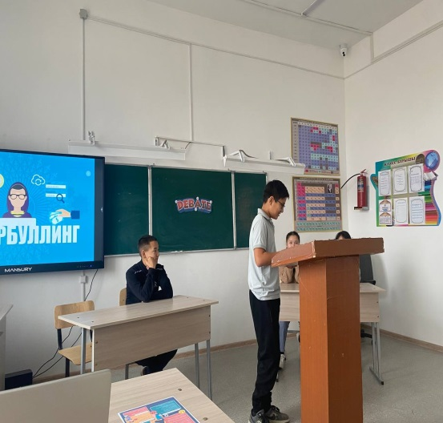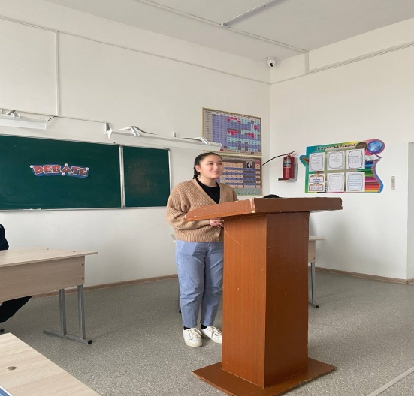

**Краткий анализ:** Дебаты затронули важную для подростков тему. Обе команды представили взвешенные аргументы.  
Команда, выступавшая за обращение за помощью, убедительно доказала, что в серьезных случаях участие взрослых — необходимая мера для защиты жертвы. Тем не менее, в ходе дискуссии прозвучала и другая точка зрения: не каждый подросток готов к открытости, и иногда необходимо попробовать справиться с ситуацией самостоятельно, сохранив контроль.

**Итог:**  
Большинство участников и зрителей признали, что **обращение за помощью не является слабостью**, а наоборот — зрелым поступком, особенно в случаях угроз или систематического давления.

**2. Национальная валюта: наличные или электронные деньги?**

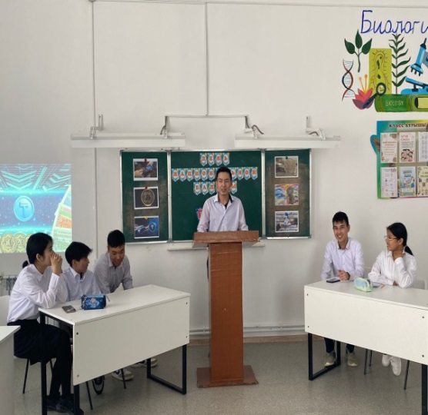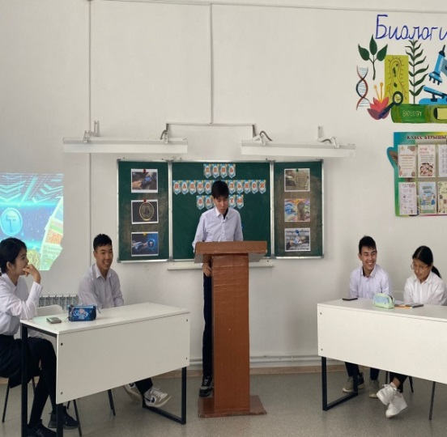

**Краткий анализ:** Тема оказалась особенно актуальной на фоне цифровизации и повсеместного использования банковских карт и электронных кошельков.  
Команда, защищающая электронные деньги, акцентировала внимание на удобстве, скорости, безопасности и возможности контроля расходов. В то же время, сторонники наличных аргументировали свою позицию доступностью, анонимностью и независимостью от технических сбоев.

**Итог:**  
Аудитория признала преимущества обеих форм оплаты. Победила точка зрения о **необходимости их гармоничного сосуществования**, в зависимости от условий и потребностей.

**3. Переработка отходов — долг каждого человека**

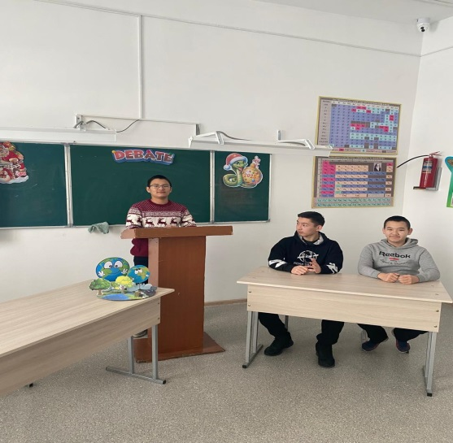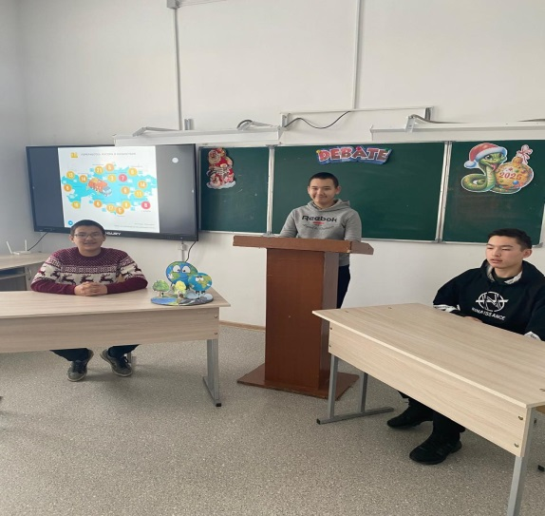

**Краткий анализ:** Эта тема вызвала эмоциональный отклик у участников. Защитники идеи личной ответственности за переработку подчеркивали важность экологического сознания и повседневных привычек. Оппоненты указывали на недостатки системы: отсутствие инфраструктуры, нерешенность на уровне государства и бизнеса.

**Итог:**  
Дискуссия завершилась пониманием того, что **экологическая ответственность — это задача всех: государства, компаний и простых людей**. Особенно важно начинать с себя, но при этом добиваться изменений на системном уровне.

**4. Важно ли исследовать космос?**

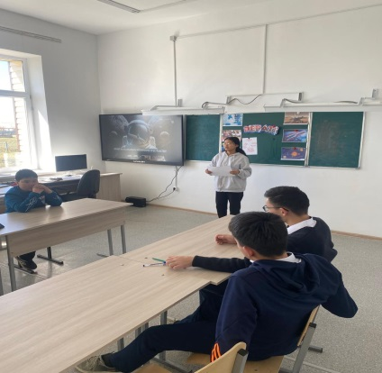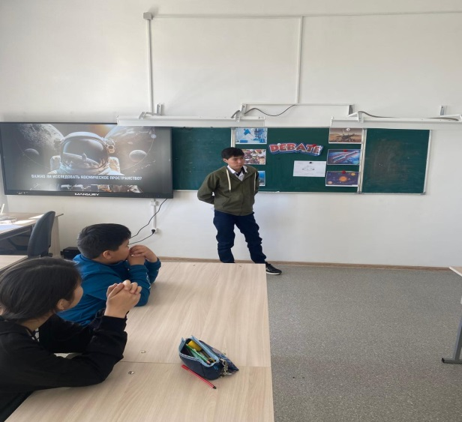

**Краткий анализ:** Дебаты прошли на высоком уровне. Сторона, поддерживающая освоение космоса, акцентировала внимание на научном и технологическом прогрессе, расширении горизонтов человечества и возможной колонизации других планет. Противники напомнили о земных проблемах: голод, болезни, экология — и поставили под сомнение приоритетность космических расходов.

**Итог:**  
Общее мнение участников сошлось на том, что **исследование космоса важно, но оно не должно происходить в ущерб решению насущных земных проблем**.

**Общие выводы:**

* **Актуальность**: Все выбранные темы были близки учащимся и способствовали развитию интереса к общественно важным вопросам.
* **Уровень подготовки**: Участники показали хорошее понимание тем, умение аргументированно выражать свою позицию и уважительно вести диалог.
* **Результаты**: Дебаты стали эффективной формой образовательной деятельности, объединившей элементы учебы, творчества и социального взаимодействия.
* **Рекомендации**: Продолжать практику школьных дебатов по актуальным темам, вовлекая в них как учеников, так и педагогов, а также использовать итоги дебатов в учебных и воспитательных целях.

**Руководитель клуба:_________Коныров Ж.С.**